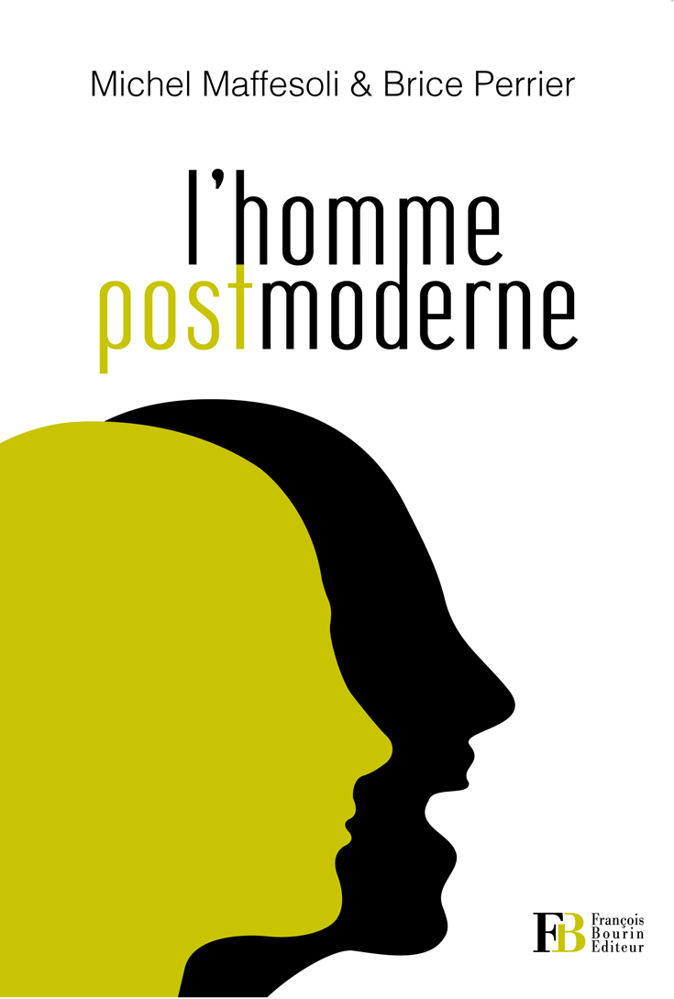
En librairie le 9 novembre

L’homme postmoderne

Brice Perrier & Michel Maffesoli

224 pages – 20 euros

Voilà quarante ans que l’on parle de postmodernité. Qui, pourtant, a vraiment saisi ce que cela impliquait pour chacun d’entre nous ? Qui a assimilé qu’un homme fondamentalement différent était en train d’émerger ? Relativisant la raison au gré de ses sentiments et de ses émotions, dépassant son statut d’individu pour laisser place à une nature plurielle, oubliant son devoir citoyen pour mieux se consacrer à sa tribu, cet homme postmoderne délaisse pourtant l’essentiel de ce qui a fait son prédécesseur.
Le journaliste Brice Perrier a demandé à Michel Maffesoli et à son équipe de chercheurs de dresser le portrait de l’homme postmoderne, afin que nous cessions de penser avec un homme de retard.
Nous changeons d’ère. Ce livre nous permet de comprendre qui nous sommes désormais.

Membre de l’Institut universitaire de France et professeur à la Sorbonne, directeur du Centre d’études sur l’actuel et le quotidien (Paris-V), Michel Maffesoli est l’auteur, entre autres, de La Part du diable (Flammarion, 2002), du Réenchantement du monde(La Table ronde, 2007) et de Homo eroticus, des communions émotionnelles (CNRS Éditions, 2012).
Brice Perrier, journaliste, collabore notamment à l’émission « Strip-Tease ». Il est l’auteur de Qui a peur du saint suaire ? (Florent Massot, 2011).
Avec la participation des chercheurs du CEAQ :
Émilie Coutant, Aurélien Fouillet, Stéphane Hugon, Philippe Joron, Raphaël Josset, Fabio La Rocca, Anthony Mahé, Thierry Mathé, Yves Mirande, Gaspard Nuiter, Olivier Sirost, Hélène Strohl, Vincenzo Susca.

Relations presse :

Emmanuel Amar 01 40 13 87 74 / 06 18 06 42 71
eamar@bourin-editeur.fr

